Національний технічний університет України

«Київський політехнічний інститут»

Факультет інформатики та обчислювальної техніки

Кафедра автоматики та управління в технічних системах

**Лабораторна робота № 4**

по дисципліні «Математична статистика»

Тема: Перевірка статистичних гіпотез про вигляд закону розподілу

|  |  |
| --- | --- |
| Виконав:  студент групи ІТ-51  Лемешко Борис Олександрович  Дата здачі ____________ | Перевірено:  доцент кафедри ТК  Ліхоузова Тетяна Анатоліївна |

Київ 2016

**Лабораторная робота №4**

**Мета роботи:**

Ознайомитись з методами перевірки статистичних гіпотез про вигляд закону розподілу; дослідити, що впливає на ширину критичної області.

*Основне завдання*

1. Перевірити гіпотези про вигляд закону розподілу при рівні значущості α=0.05 за кількома різними критеріями.
2. Якщо за різними критеріями результати перевірки відрізняються, то  
   зробити загальний висновок про прийняття чи спростування гіпотези  
   про вигляд розподілу.
3. Порівняти отримані оцінки та вказати, яка з них краща та чому.

*Додаткове завдання*

4. Дослідити залежність одного з критеріїв від кількості інтервалів  
групування, рівня значущості та об’єму вибірки.

**Хід роботи:**

1. Перевіримо гіпотезу про те, що Х розподілено по нормальному закону за допомогою критерія узгодженості Пірсона.  
   https://chart.googleapis.com/chart?cht=tx&chl=K%20=%20\sum%7b\frac%7b(f_%7bi%7d%20-%20f%20p_%7bi%7d)%5e%7b2%7d%7d%7bf%20p_%7bi%7d%7d%7d  
   де pi — вірогідність попадання в i-й інтервал випадкової величини, розподілений по теоретичному закону.  
   Для обчислення вірогідностей pi застосуємо формулу і таблицю функції Лапласа  
   https://chart.googleapis.com/chart?cht=tx&chl=F(\frac%7bx_%7bi%2B1%7d-\overline%7bx%7d%7d%7bs%7d)%20-%20F(\frac%7bx_%7bi%7d%20-%20\overline%7bx%7d%7d%7bs%7d)  
   де  
   s = 5.19, xср = 77.12  
   Теоретична частота дорівнює fi = fpi, де f = 201

Інтервали, знайдені за формулою Стерджесса, беру з першої лабораторної роботи.

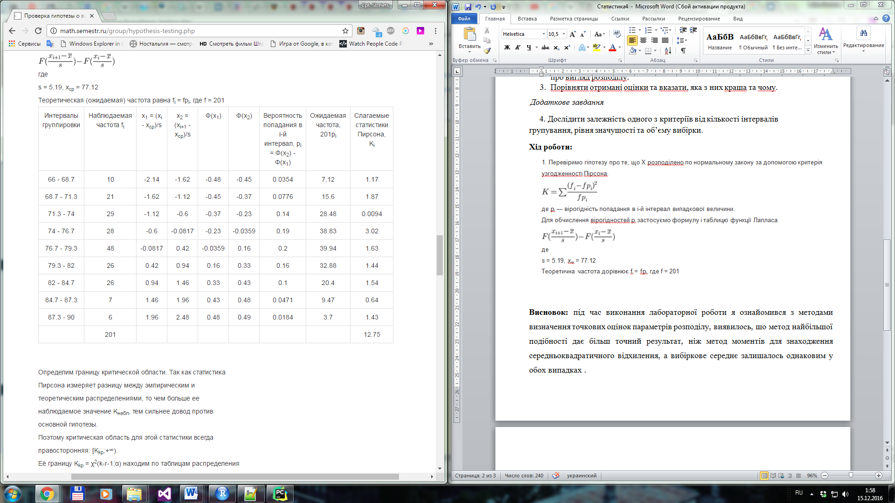

Визначимо границю критичної області. Так як статистика Пірсона вимірює різницю між емпіричним та теоретичним розподілами, то чим більше її спостерігаєме значення Kнабл, тим сильніше доводи проти основної гіпотези.  
Тому критична область для цієї статистики завжди правостороння: [Kkp;+∞).  
Її границю Kkp = χ2(k-r-1;α) знаходимо по таблицям розподілу χ2 і заданим значенням s, k (число интервалов), r=2 (параметры xcp и s оценены по выборке).  
Kkp = χ2(9-2-1;0.05) = 12.59159; Kнабл = 12.75  
Спостерігаєме значення статистики Пірсона потрапляє у критичну область:  
Kнабл > Kkp , тому є підгрунтя відкинути основну гіпотезу.

Полігон емпіричних частот и вірогідність нормального розподілу:  
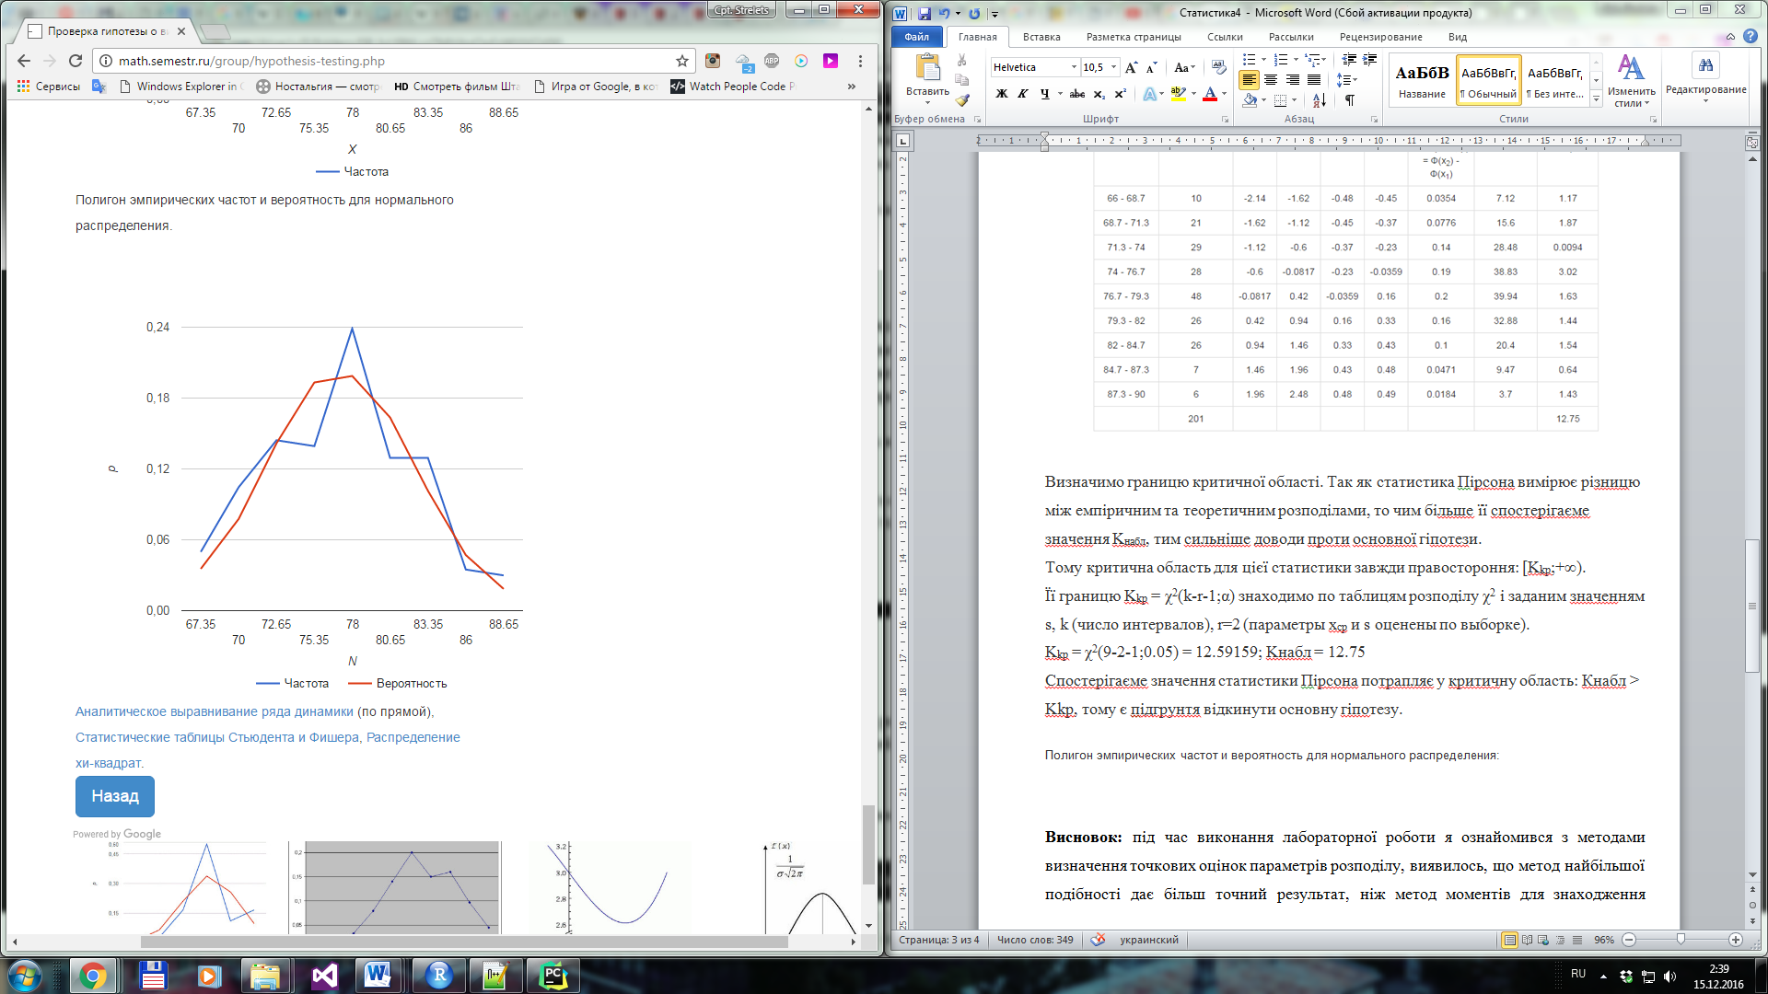

1. Критерій Колмогорова я застосував до 8 інтервалів, використовуючи дані про критичні точки з наведеної таблиці критичних значень.  
   Отримані результати досліджень:

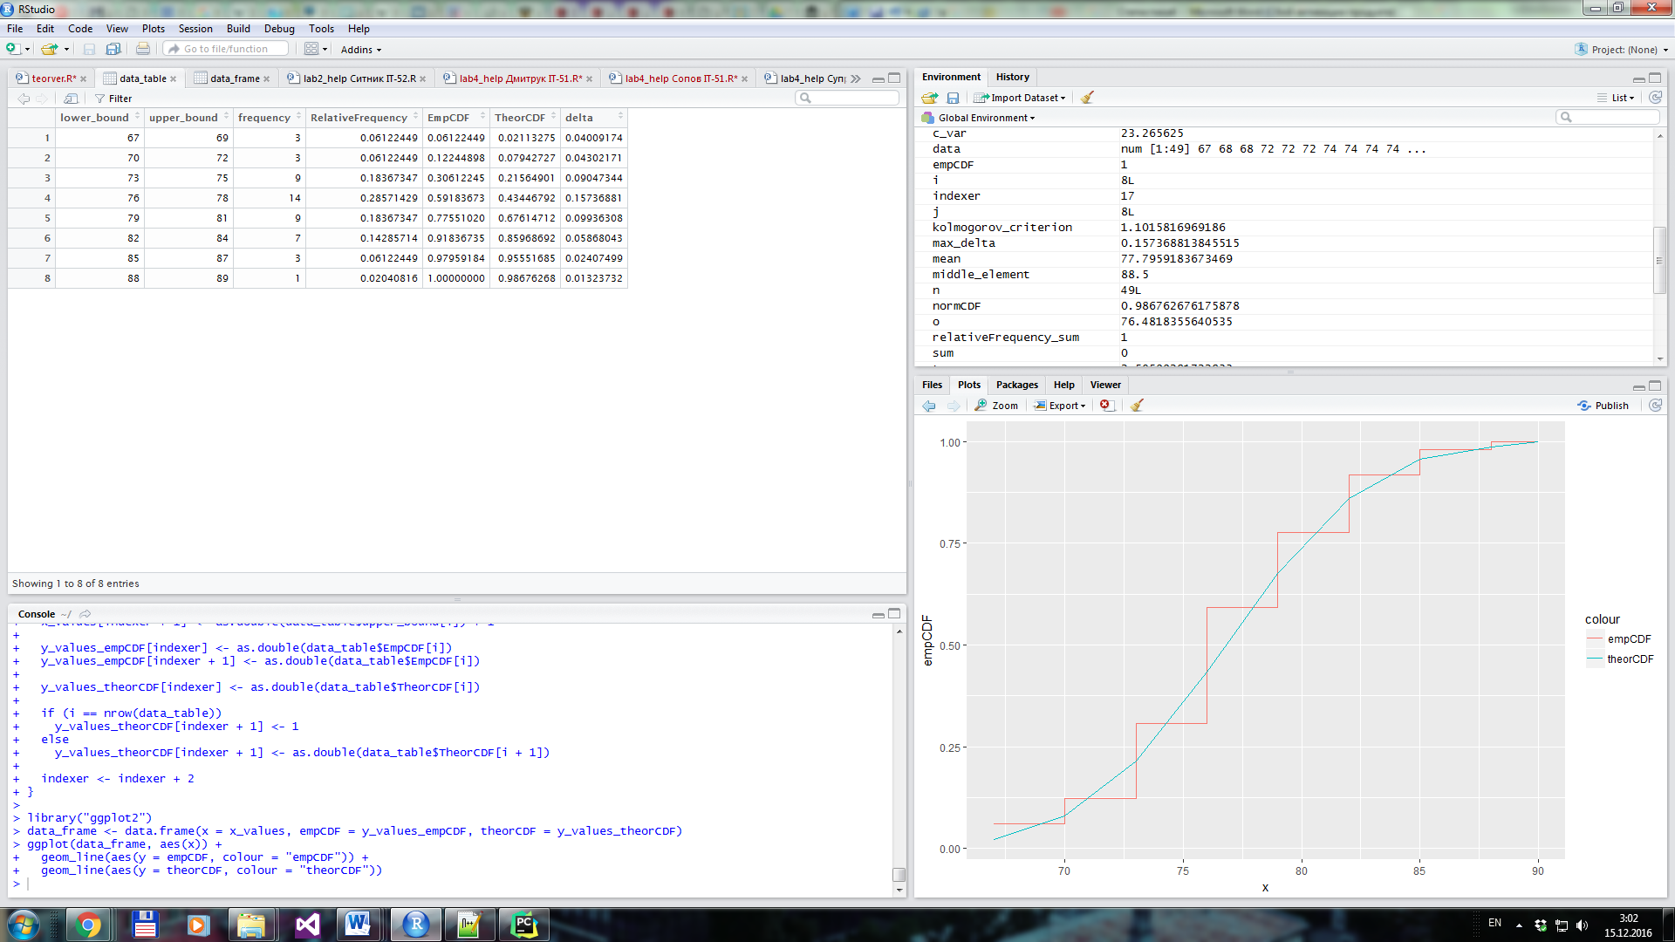

Критерій спостереження Колмагорова Kнабл = 1.1, коли для даних критичне значення умов становить Kkp  = 1.26

Спостерігаєме значення статистики Колмогорова не попадає до критичної області: Kнабл < Kkp ,

тому маю підгрунтя прийняти основну гіпотезу, хоча значення на графіку емпіричного та теоретичного розподілу відхиляється і графіки не зовсім накладаються один на одний.

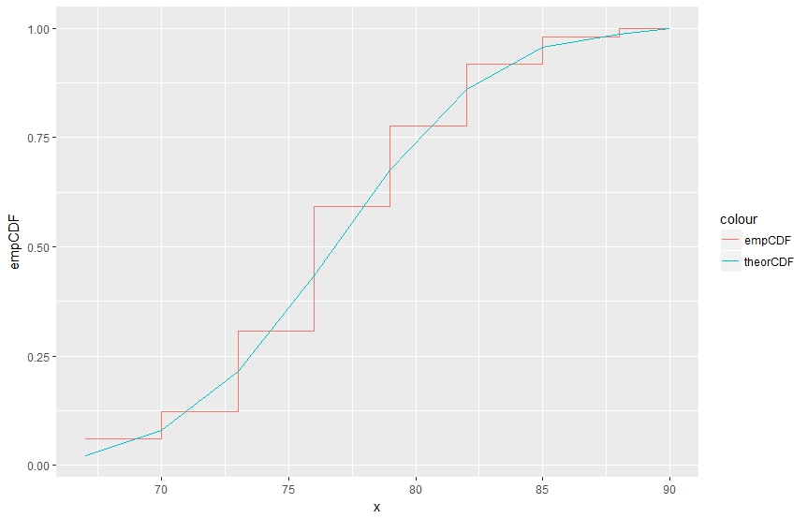

Через це маю сумніви щодо вірності гіпотези. Але критерій Пірсона залежить від об’єму вибірки, тому потрібні додаткові дослідження критерія Колмагорова.

Виконаю спостереження для різної кількості інтервалів, розміру вибірки та рівня значущості:

|  |  |  |  |  |
| --- | --- | --- | --- | --- |
| N | 200 | 150 | 100 | 50 |
| К | 1.1 | 1.6 | 1.66 | 0.98 |

|  |  |  |  |  |
| --- | --- | --- | --- | --- |
| N інт | 13 | 8 | 5 | 3 |
| К | 1.16 | 1.1 | 2.4 | 3.66 |

Рівень значущості буде впливати лише на прийняття або відхилення гіпотези. При α > 0.5 результати вважаються більш випадковими і недостовірними, а при α < 0.5 навпаки – відмінності будуть знайдені на майже абсолютному рівні статистичної значущості.

**Висновок:** під час виконання лабораторної роботи я дослідив критерії Пірсона і Колмагорова та прийшов до висновка, що для досліджень треба обирати більший об’єм вибірки та більшу кількість інтервалів для кращої точності результатів а також маючи рівень значущості близький до 0.001, ми будемо отримувати достовірні відповіді, коли при 5% вони можуть оказатись хибними, тому серед цих двух критеріїв вважаю Колмагорова кращим.